Муниципальное дошкольное образовательное учреждение
«Детский сад №1 общеразвивающего вида» пгт. Троицко-Печорск

Проект
«Основы безопасности жизнедеятельности в сказках»

Составители: Кокорина Светлана Алексеевна
воспитатель

2018 г.

Содержание:
Паспорт проекта с.3
Введение с.4
Программа проекта с.5 -8
Заключение с.9
Приложения с.10

Паспорт проекта
Тема проекта: | «Основы безопасности жизнедеятельности в сказках»
Разработчик проекта: | Кокорина Светлана Алексеевна – воспитатель
Типология проекта: | Смешанный | Краткосрочный
Образовательные области: | Познавательное развитие, социально-коммуникативное развитие, речевое развитие, художественно-эстетическое развитие, физическое развитие.
Категория воспитанников: | Дошкольники 5 - 6 лет
Цели: | Обеспечить практическое применение правил безопасного поведения дома, на улице, в природе.
Задачи: | - Формирование первичных представлений о безопасном поведении в быту, социуме, природе.  - Воспитание осознанного отношения к выполнению правил безопасности  - Привлечение родителей воспитанников, выпускников к участию в жизни детского сада через участие в мероприятиях МДОУ
Сроки реализации: | . 20.09.18 - 18.1018.

Введение
Актуальность:
.
Сказки - это учебник, по которому маленький человек начинает учиться жить. Сказки многослойны, и один из слоев - те самые уроки безопасности, которые должны освоить наши дети. Слушая и «обсуждая» народные сказки, играя в них, ребята легко усвоят, что в «другом», большом мире необходимо соблюдать определенные правила. Не верить всем, обращаться за помощью, не преступать запреты, не робеть и не сдаваться. Раз за разом повторяя эти нехитрые, но очень важные «сказочные» истины, мы научим детей и бдительности, и осторожности. Причем (что очень важно!) не запугивая и не очерняя окружающий мир. Постепенно дети смогут понять, что мир - разный, что есть в нем и добрые, и злые и от тебя самого зависит, в какие руки, в какое окружение ты попадешь.
Сказки русского народа вобрали всю мудрость и опыт старших поколений. Раньше, когда не было книг, они служили и развлечением и учебником жизни. Слушая сказку, узнаешь все правила основ безопасности жизнедеятельности. И уже точно не откроешь дверь своего дома, как это сделали семеро козлят. А если будешь пить воду из открытых водоемов, то в лучшем случае «козленочком станешь», а то и в больницу угодишь с кишечной инфекцией. Именно из сказки узнаешь, что нельзя быть слишком доверчивым к чужим людям, а то попадешь в беду.
Сказки – верные помощники во многих жизненных ситуациях .В общем, сказка – ложь, но что-то в ней есть… И если мы будем не просто читать ребенку на ночь сказочную историю, а и обсуждать прочитанное, то возможно на примере сказочных героев заложить основы необходимых правил безопасности. Ну, как еще доходчивее можно объяснить детям, что нельзя открывать дверь квартиры чужим людям, даже если они кажутся хорошими и добрыми, как не на примере сказок. Только сказки заканчиваются хэппи-эндом, а вот в жизни чаще все совсем наоборот…
Почти в любой сказке, народной или авторской, есть достойные обсуждения моменты. Это и упомянутые «Три поросенка» и «Волк и семеро козлят», и «Красная Шапочка», и даже «Колобок». У А. Усачева в книге «Маленькая собачка Соня» есть поучительная, но не страшная история о Сониных экспериментах с электричеством. А чудесная сказка А. Линдгрен «Малыш и Карлсон» – это просто учебник по основам безопасности жизнедеятельности. Только и обсуждай экстремальные ситуации, в которые Малыша втягивал неугомонный Карлсон.

Программа проекта
Этапы | Дата реализации | Совместная деятельность педагога с детьми | Работа с родителями
1 этап.  Подготовительный | 20.09.18. – 21 09.18 | - Знакомство с произведениями устного народного творчества  - Подбор методического материала, фонотеки. | Информирование родителей о содержании и задачах проекта
2 этап – практический.  (непосредственная деятельность по проекту) | 24.09.18 | - Презентация: «Огонь наш друг, огонь наш враг!»  - .Д/и « Кто герои этой сказки?» | Подготовка материала к презентации
 | 25.09.18 | - Коллективная аппликация «Кошкин дом».  - Просмотр мультфильма  «Рассказ бывалой спички» | Разработка и обсуждение сценария развлечения: «Теремок на новый лад»
 | 26.09.18. | - Разучивание музыкального материала (песни)  - Просмотр познавательного фильма «Улица полна неожиданностей» | Подбор музыкального материала к развлечению по ОБЖ
 | 27.09.18. | - Беседа «Когда мамы нет дома»  - Разучивание стихотворений к развлечению по ОБЖ
 | 28.09.18. | - Беседа «Не открывай дверь чужим людям» | Пошив элементов костюмов к сказке по ОБЖ
 | 01.10.18. | - Обыгрывание литературного текста из сказки «Три поросенка»  - Слушание аудио сказки  « Волк и семеро козлят». | Подготовка атрибутов для уголка ряженья  (элементы костюмов,  головные уборы, и т. д.
 | 02.10.18. | - Презентация «Профессия пожарного»  - Д/и «Кому что нужно» | Творческая работа: изготовление масок для имитационных игр
 | 03.10.18 | - Чтение сказки «Маша и медведь»  - Игра-ситуация «Потерялся» | Изготовление музыкальных игрушек для шумовых эффектов в процессе развлечения
 | 04.10.18. | - Продуктивная деятельность рисование «Раскраски – кто герои этой сказки?»  - Презентация «Кто? Где? живет» | Анкетирование : « Сказка в жизни вашего ребенка»
 | 05.10.18. | - Моделирование ситуаций: сказка «Красная шапочка»  - Рассматривание иллюстраций  «Как вести себя при пожаре» | Изготовление элементов костюмов к сказке
 | 08.10.18 | - Театрализованная деятельность (театр на фланелеграфе): «Кошкин дом»  - П/и «Кто быстрее потушит пожар» | Изготовление плоскостных фигур к театру на фланелеграфе
 | 09.10.18. | - Беседа «Я, знаю, как набрать номер маминого телефона» | Муляж телефона
 | 10.10.18. | - «Вспомни и раскрась того, кто притворялся в сказке добрым» | Листы бланки с заданием по ОБЖ
 | 11.10.18. | - Игры для развития дыхания темпа и ритма речи:  «Колобок»,  «Прятки»,  «Ехали медведи на велосипеде» | Папка – передвижка «Игры для развития дыхания темпа и ритма речи»
 | 12.10.18. | - Игра «Потешные кубики» (обманчивая внешность – фоторобот) | Пополнение развивающей среды группы
 | 14.10.18. | - Экскурсия в пожарно-спасательный мир | Буклет «Как вести себя при пожаре»  Родители участники образовательного процесса
 | 16.10.18 | - П/и «Вода и огонь»  - ОБЖ «Животные рядом с нами» | Изготовление альбома «Домашние животные»
 | 17.10.18. | - Игра «Птички в беде»  - Палочки Кюизинера - развивающие игры «Построй героя сказки по образцу» | Пополнение развивающей среды группы
3 этап.  Заключительный. | 18.1018. | - Выступление на родительском собрании – показ сказки «Теремок на новый лад» ОБЖ (участие родителей и детей) | Ролевое участие родителей в сказке

Заключение
По реализации проекта получены следующие результаты:
- Формирование у детей представления о безопасном поведении в процессе реализации проекта
- Участие родителей в совместных мероприятиях, проводимых в рамках данного проекта
- Рост уровня информированности родителей о деятельности ДОУ.
Продукты проекта:

- Экскурсия в Троицко-Печорский пожарно-спасательный гарнизон
- Плакат «Один дома»
- Иллюстрации к сказкам
- Сюжетные картинки, отображающие различные ситуации
- Настольно-печатные игры;
- Дидактические игры;
- Атрибуты для сюжетно-ролевых игр;
- Компьютерные презентации; «Профессия пожарного», «Огонь наш друг, огонь наш враг!»
- Карточки для индивидуальной работы
- Пополнение развивающей среды группы «Шумовые музыкальные инструменты» элементы костюмов к сказке
- Размещение статьи об экскурсии- в группе МЧС КОМИ
- Драматизация сказки по ОБЖ на родительском собрании

Приложение 1 Экскурсия в Троицко-Печорский пожарно-спасательный гарнизон
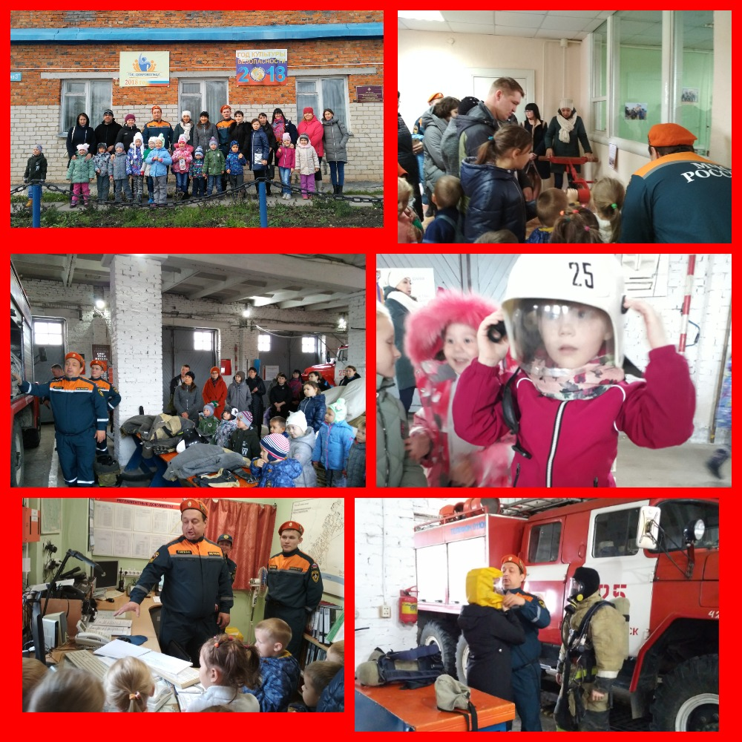
Сейчас так мало интересных и бесплатных экскурсий для детей, а информации о них еще меньше. Вот спешу поделиться информацией о Троицком -Печорсксм пожарно-спасательном гарнизоне.
Несомненно, экскурсоводом будет самый настоящий пожарный. Борец с огнем не только объяснит устройство каждого механизма, принципа действия машин и снаряжения, расскажет в самом интересном изложении историю становления спасательной пожарной службы и откроет некоторые секреты жизни пожарных
Таким образом, дети смогут лучше понять правила безопасности, узнают много нового о развитии техники и снаряжения спасателей
Родителям тоже будет интересно послушать рассказы борцов с огнем. Взрослые узнают, как лучше обезопасить жизни и здоровье своей семьи, как избежать несчастных случаев.
Экскурсии в пожарную часть для дошкольников повышают уровень знаний правил пожарной безопасности, что предотвращает большую часть происшествий
Какая же трудная, тяжелая, опасная и при этом очень всем нам нужная профессия Пожарный спасатель!

КАРАМЕЛЬКИ" в гостях у пожарной службы.
В воскресенье 14 октября 2018 года в рамках года культуры безопасности, а также месячника гражданской обороны сотрудники 25 пожарно-спасательной части пгт. Троицко-Печорск провели экскурсию для детей старшей группы детского сада № 1 "Карамельки".
Начальник караула Голуб В.И. продемонстрировал посетителям помещения пожарной части, рассказал про повседневный быт огнеборцев, продемонстрировал специальное снаряжение и технику. Пожарный Собянин Юрий продемонстрировал, как действуют пожарные по тревоге, за сколько надевают боевую одежду и снаряжение, показал в работе спасательное устройство на дыхательных аппаратах. От желающих примерить снаряжение пожарных-спасателей не было отбоя.
Родителям напомнили общие правила пожарной безопасности, как пользоваться огнетушителем, а так же способы как обезопасить свой дом или квартиру, как действовать в случае возникновения реальной угрозы пожара.
В завершение мероприятия ребята получили памятки с правилами пожарной безопасности. Дети поблагодарили за экскурсию, а родители пообещали организовать изготовление детских поделок для будущих конкурсов.

Приложение 3
Подвижные игры:
« Вода и огонь»
Цели: развивать быстроту реакции, ловкость, внимание, координацию движений; формировать чувство дружбы.
На расстоянии 10 метров друг от друга чертятся две линии. У одной линии выстраиваются девочки (Вода, у другой – мальчики (Огонь, ведущий между ними.По команде «Огонь!» мальчики ловят девочек, по команде «Вода» девочки ловят мальчиков (тушат пожар). Осаленные переходят в команду противника.
«Птички в беде»
Цели: развивать быстроту реакции, ловкость, ориентировку в пространстве; формировать чувство долга, сострадания к животному миру, желание оказывать помощь ближнему.
На площадке чертится несколько кругов, в них гнёзда с птенчиками (детьми). Выбирается злой Огонь, который бродит по лесам, полям, лугам, разбрасывает искры пламени (красные ленточки) и начинает пожары. Задача остальных играющих - поймать на лету ленточки – искры, чтобы они не попали в гнёзда, и спасти птенчиков от беды. Игра считается законченной когда все ленточки- искорки потушены.
«Кто быстрее потушит пожар»
Цели: развивать быстроту реакции, ловкость, внимание; совершенствовать координацию движений.
По кругу расставляются стулья, на которых находится по одному огнетушителю (предмету – заменителю).
Количество стульев на один меньше, чем участников игры. Все идут по кругу под музыку. По сигналу каждый должен взять огнетушитель в руки. Количество стульчиков и огнетушителей уменьшается до тех пор, пока не выявится победитель.

Приложение 4

Сказка по ОБЖ «Теремок на новый лад»

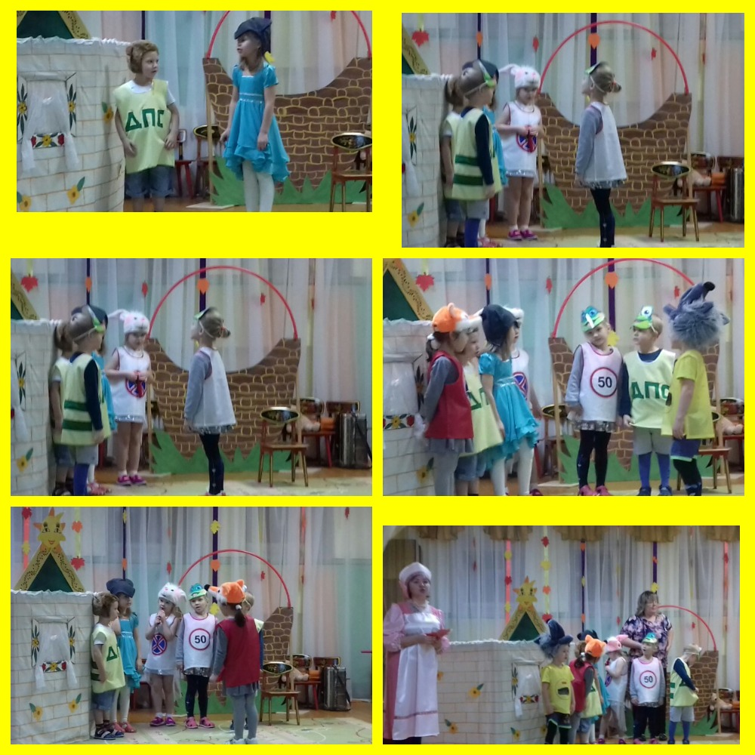

Приложение 5

Анкета для родителей «Сказка в жизни вашего ребенка»

1. Как часто Вы читаете (рассказываете) своему ребенку сказки?
_______________________________________________________
2. Какие сказки предпочитает Ваш ребенок?
________________________________________________________
3. Просит ли Ваш ребенок читать (рассказывать) сказку несколько раз?
________________________________________________________
4. Есть ли любимая сказка у Вашего малыша? Если есть – какая?
__________________________________________________________
5. Играет ли Ваш ребенок в сказки, которые слушал?
__________________________________________________________
6. Рассказывает ли ребенок сказку совместно с Вами или своим куклам, игрушкам?
__________________________________________________________
7. Есть ли у ребенка книжки для самостоятельного рассматривания?
__________________________________________________________
8. Рассматривая иллюстрации к сказкам, задает ли Вам ребенок вопросы?
__________________________________________________________
9. Узнает ли Ваш ребенок сказку по иллюстрации?
__________________________________________________________
10. Есть ли у Вас дома какой-либо вид детского театра (настольный пальчиковый, кукольный и пр.?_______________________________________________________).
11. Придумываете ли Вы когда-нибудь сказки для Вашего ребенка? __________________________
Спасибо!

Приложение 6
Вопросы к викторине

Служба 01»
- Как ты думаешь, почему возникают пожары?
- Что надо сделать, если пожар все — таки возник?
- Какая служба тушит пожары?
- Знаешь ли ты номер пожарной безопасности?
- Люди, какой профессии работают в службе пожарной безопасности?
- Какой техникой они пользуются?
- Как избежать возникновение пожара?
«Пожарная безопасность»
- Назови свое имя, фамилию, адрес, домашний телефон.
- Расскажи, как должны вести себя дети, если они остаются дома одни?
- Отчего может возникнуть пожар?
- Назови пожароопасные предметы, которые есть у тебя дома?
- Почему не исправные электроприборы могут стать причиной пожаров?
- Где нужно хранить спички и зажигалки?
- Почему нельзя украшать новогоднюю елку восковыми свечами и зажигать их?
- Что ты будешь делать, если дома начался пожар?
- По какому номеру нужно звонить при пожаре?
- Покажи, как ты по телефону будешь вызывать службу спасения?
- Кто помогает людям при пожаре? Расскажите о работе пожарных?
- Как поступить, если дым попадает в квартиру с лестничной клетки?
- Почему во время пожара, нужно стараться передвигаться нагнувшись?
- Почему при пожаре нужно дышать через мокрую ткань?
- Чего нельзя делать при пожаре?

Приложение 2

Экскурсия в пожарно-спасательный мирRSS
18 Октября 10:23
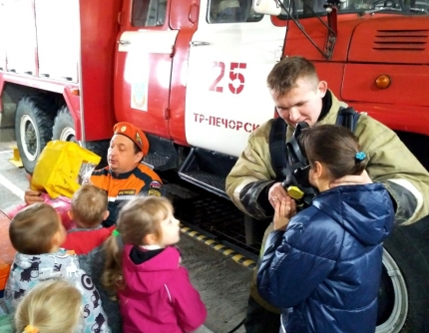
В рамках месячника гражданской обороны сотрудники 25 пожарно-спасательной части поселка Троицко-Печорск провели экскурсию для воспитанников старшей группы детского сада № 1 «Карамельки».
Гостей встретил начальник караула 25 ПСЧ Владимир Голуб и пожарный Юрий Собянин. Ребятам рассказали о профессии пожарного, познакомили с организацией пожарно-спасательной службы. Дошколята узнали, с какими трудностями пожарным приходится ежедневно сталкиваться в своей работе, услышали реальные истории боевых будней огнеборцев. Затем юным гостям провели экскурсию по части – показали комнату отдыха, учебный класс, диспетчерскую, куда поступают тревожные звонки от жителей района, заглянули в спортзал и кабинет начальника. Дети признались, что о существовании многих помещений они и не догадывались. Сотрудники МЧС отметили, что в пожарно-спасательных частях созданы все необходимые условия для несения службы и поддержания уровня профессиональной подготовки.
Но самое большое впечатление на ребят произвело посещение боксов пожарно-спасательной части. Пожарные машины, их оснащение и возможности при тушении пожара, пожарные рукава, различное оборудование и боевая одежда огнеборцев – ничто не осталось без внимания ребят. После того, когда каждый смог посидеть в пожарной машине, надеть боевку и примерить каску, равнодушных не осталось совсем. Дошколята настолько прониклись атмосферой и заинтересовались работой пожарных, что от вопросов не было отбоя. Ребят интересовало всё: горит ли боевая одежда пожарных, сколько воды вмещает пожарная автоцистерна, как огнеборцы спасают людей на пожарах и многое другое. Такой интерес к профессии пожарного, безусловно, порадовал сотрудников МЧС, которые не оставили ни один вопрос без ответа.
Родителям дошколят, пришедшим вместе со своими детьми в пожарно-спасательное подразделение, огнеборцы напомнили общие правила пожарной безопасности. Специалисты объяснили, что дети зачастую копируют поведение взрослых, поэтому то, насколько сознательными в соблюдении правил безопасности будут дети, зависит в первую очередь от их родителей.
В заключение экскурсии в мир пожарных-спасателей сотрудники МЧС провели занятие по пользованию первичными средствами пожаротушения. Взрослые и дети узнали о видах огнетушителей и о порядке работы с ними, огнеборцы объяснили, в какой ситуации необходимо использовать тот или иной вид.
«Наши двери всегда открыты для всех желающих, мы всегда рады гостям, как взрослым, так и самым маленьким. Пожарные всегда рассказывают о своей работе, о том, как избежать пожара. Это особое и удивительно чувство, когда ты видишь в глазах детей восторг и восхищение, ведь для них мы самые настоящие герои», - поделился эмоциями начальник караула 25 ПСЧ Владимир Голуб.

